Presseinformation
Ansprechpartnerin für
die Redaktion:
Frau Barbara Mäurle
Münsterweg 12
59269 Beckum
T +49 2521 82994-12
Barbara.maeurle@holtgreife.com

Kontakt:
Solarlux GmbH
Industriepark 1
49324 Melle
T +49 5422 92710
F +49 5422 9271200
info@solarlux.com
www.solarlux.com

Melle, Juli 2022

Grenzenloses Raumerlebnis
24 moderne Etagenvillen in Bad Nauheim

In bester Wohnlage, an der beliebten Nahtstelle zwischen Land und Stadt, entstanden in der Gesundheitsstadt Bad Nauheim 24 luxuriöse Eigentumswohnungen in vier Häusern. Aufgrund ihrer außergewöhnlichen Glasfassaden mit großen Schiebefenstern lassen sie den Traum vieler moderner Städter*innen wahr werden, in einem urban geprägten Ambiente naturnah zu wohnen.

Alle vier Häuser mit ihren hellgrauen, ortsspezifischen Natursteinfassaden bieten Raum für jeweils sechs Geschosswohnungen mit drei bis vier Zimmern und Wohnflächen zwischen 80 bis 130 Quadratmetern. Die separaten Erschließungskerne mit Aufzug und Treppenhaus sind direkt an die große Tiefgarage angebunden, die sich unter allen vier Gebäuden erstreckt.
Das architektonische Konzept stammt von der raab.schmale Planungsgesellschaft mbH, die das Bauvorhaben „Sky-living“ nicht nur geplant und umgesetzt, sondern auch als Projektentwickler und -steuerer begleitet hat.

Innenraum wird zum überdachten Außenraum
Das gewählte Wohnraumkonzept orientiert sich an der Idee der offenen Grundrissgestaltung: Kochen, Wohnen und Essen gehen in allen 24 Eigentumswohnungen nahtlos ineinander über. Auf diese Weise entsteht die Wahrnehmung von räumlicher Weite – auch bei Wohnungen mit kleineren Grundrissflächen. Weiter betont wird diese Großzügigkeit durch die Schiebefenster cero von Solarlux, die zwei Seiten der großen Wohn-Essbereiche vollständig einnehmen. So fällt viel natürliches Licht unbegrenzt ein, wodurch die Bewohner*innen die im Tagesverlauf wechselnden Lichtstimmungen hautnah erleben können. Der Einbau der filigranen cero Schiebefenster blieb nicht nur auf die großen Wohnbereiche beschränkt: Sie sind auch in jeweils einem weiteren Zimmer der Etagenvillen zu finden. So gehen auch dort Architektur und Umgebung nahtlos ineinander über.

Grenzenloses Rauerlebnis
Aufgrund ihrer umlaufenden, nur 34 Millimeter schmalen Rahmen harmoniert das reduzierte Design der cero Schiebefenster mit dem modernen, minimalistisch geprägten Interieur der exklusiven Etagenvillen. Damit das gewünschte grenzenlose Raumerlebnis möglichst lange anhält, verhindert eine Glasfalzbelüftung Kondensat im Scheibenzwischenraum. Ebenfalls von hoher Qualität Made in Germany ist die Edelstahl-Lauftechnik: Integrierte Laufrollen sorgen für eine gleichmäßige Lastenverteilung und somit für ein leichtes und verschleißarmes Gleiten der Bauelemente.
Darüber hinaus wird das unbegrenzte Raumerlebnis auch durch die notwenigen Absturzsicherungen in den oberen Etagen nicht getrübt: die Brüstungen sind vollständig aus Glas gefertigt und raumseitig unsichtbar im Boden befestigt.

Glasfassade: Made in Germany
Neben der Ästhetik wurde auch viel Wert auf einen hohen Komfort bei der Wahl der Panoramafenster gelegt: Alle cero Bauelemente lassen sich mit einem elektrischen Antrieb stufenlos öffnen und schließen und bieten als 2- oder 3-spurige Fensterfronten mit drei bis vier Schiebelementen maximale Öffnungsbreiten bis 3,70 m. Dazu weist die gewählte Verglasung exzellente Wärmedämm- und Schallschutzeigenschaften auf sowie erhöhten Einbruchschutz. Eine transparente Sonnenschutzbeschichtung sorgt für hohen thermischen Komfort in den Innenräumen.

Da auch die stirnseitigen Aluminium-Lisenen vor den Betondecken Bestandteil des Solarlux-Auftrags waren, hat das niedersächsische Familienunternehmen aus Melle die kompletten Glasfassaden vor den Wohnbereichen geplant, geliefert und montiert.

Solarlux GmbH, Juli 2022 – Abdruck frei – 3.065 Zeichen (inkl. Leerzeichen)
Um Zusendung von Belegen an die Pressestelle in Beckum wird gebeten.

Bautafel:
Projekt: www.sky-living.de
Fertigstellung: Mai 2022
Planung: www.raabschmale-planungsgesellschaft.de
Projektentwicklung: www.rs-projektentwicklungsgmbh.de

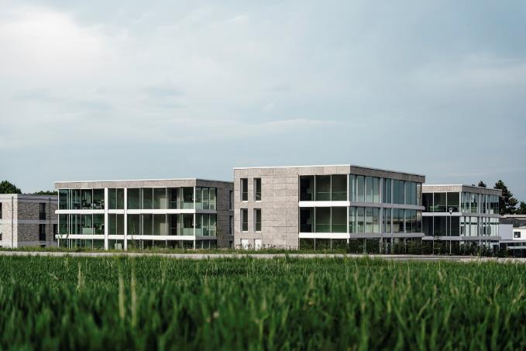
solarlux-ref01758-4702: Bewegliche Panoramafenster in den Glasfassaden erzeugen grenzenlose Raumerlebnisse, dank eines Glasanteils bis 98 Prozent auch im geschlossenen Zustand.
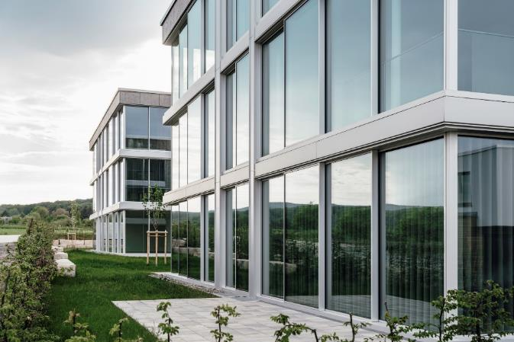
solarlux-ref01758-4613: Alle cero Schiebefenster lassen sich mit einem elektrischen Antrieb stufenlos öffnen und schließen und bieten mit drei bis vier Schiebelementen maximale Öffnungsbreiten bis 3,70 m.
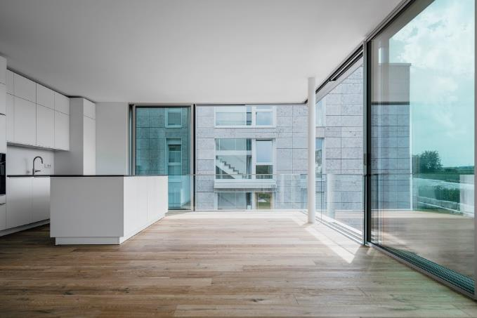
solarlux-ref01758-4329: Da sich die gewählten Schiebefenster cero III von Solarlux auch über Eck vollständig öffnen lassen, wird die Idee des grenzenlosen Raumerlebnisses weiter verstärkt.
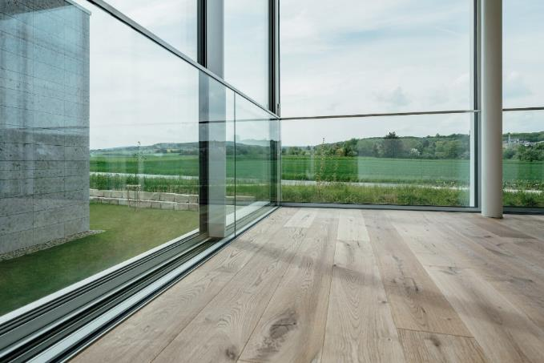
solarlux-ref01758-4401: Auch die Brüstungen sind vollständig aus Glas gefertigt und raumseitig unsichtbar im Boden befestigt.

Über Solarlux GmbH
Seit fast 40 Jahren ist Solarlux Spezialist für bewegliche Fenster- und Fassadenlösungen aus einer Hand. Sämtliche Produkte – von Glas-Faltwänden, Schiebefenstern und Glasanbauten bis hin zu Balkonverglasungen und Vorhangfassaden – sind Eigenentwicklungen, die mit Leidenschaft und Präzision produziert werden und dem Qualitätsanspruch „Made in Germany“ entsprechen. Als partnerschaftlicher Begleiter bei der Planung und Umsetzung von Bauvorhaben ist das deutsche Familienunternehmen auf die umfassende Unterstützung von Architekten, Handwerksbetrieben und Bauherren spezialisiert. Dabei werden Sorgfalt und Erfindergeist gekonnt miteinander verbunden – immer mit dem Ziel vor Augen, für jedes noch so anspruchsvolle Projekt die optimale Lösung zu entwickeln. Gegründet von Herbert Holtgreife, wird das niedersächsische Unternehmen mit Sitz in Melle bei Osnabrück in zweiter Generation von seinem Sohn Stefan Holtgreife geführt. In der Unternehmenszentrale am Solarlux Campus sowie in 45 Vertriebsstandorten weltweit wirken rund 1000 Mitarbeiter am Erfolg mit.

Copyright Bilder: Solarlux GmbH

Social Media
Empfohlenes Bildmotiv für Social-Media-Verlinkungen:
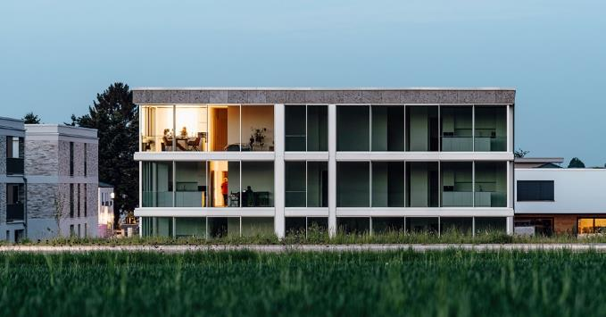
solarlux-ref01758-4779-1200x628px

Hashtags:
#Solarlux #Cero #Glasfassade
Solarlux auf LinkedIn:
https://www.linkedin.com/company/solarluxgmbh/

Solarlux auf Instagram:
https://www.instagram.com/solarlux/

